ФОТОГАЛЕРЕЯ

Жак Оффенбах
Синяя борода.
Оперетта в двух действиях.

Либретто А. Мельяка и Л. Галеви.
Редакция и русская версия либретто Юрия Димитрина

1974 год

***

Санкт-Петербург.
Театр музыкальной комедии.

2005 год.

Автор сценической версии и режиссер-постановщик Юрий Александров.
Художник-постановщик Вячеслав Окунев.
Хореограф-постановщик Гали Абайдулов

В 2010 г. спектакль был перенесен в
Театр музыкальной комедии Екатеринбурга.

Дирижер-постановщик Борис Нодельман.

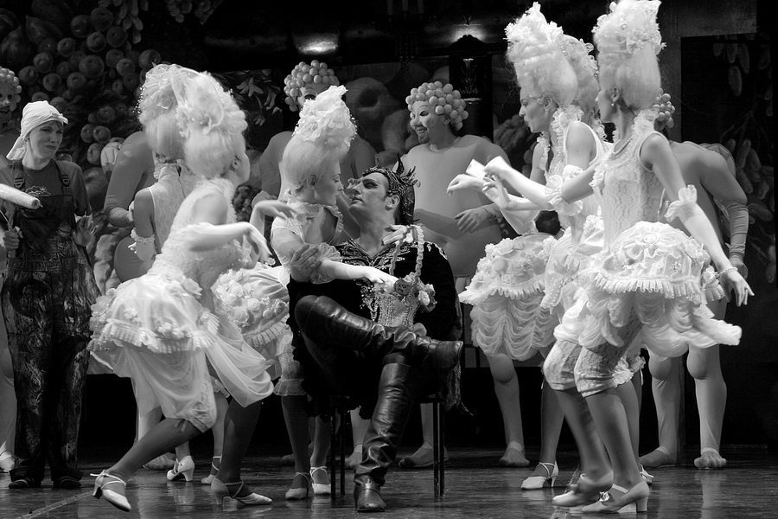

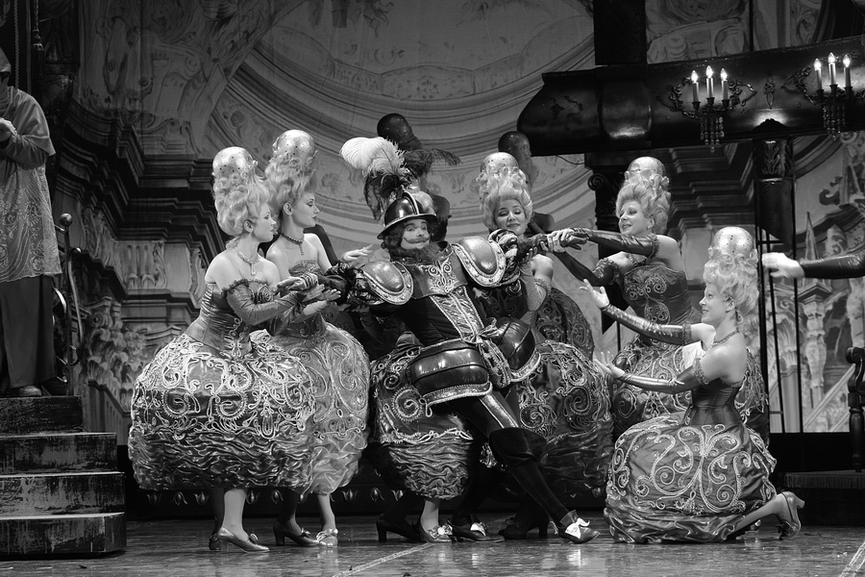 | 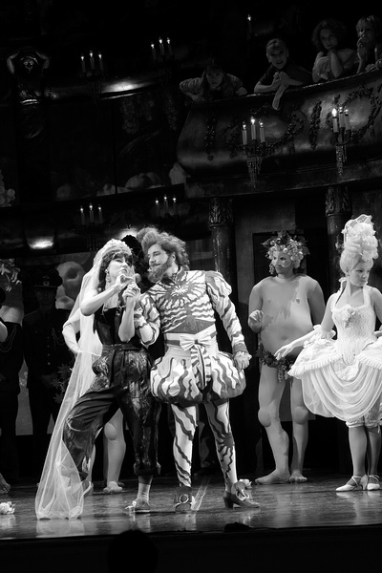

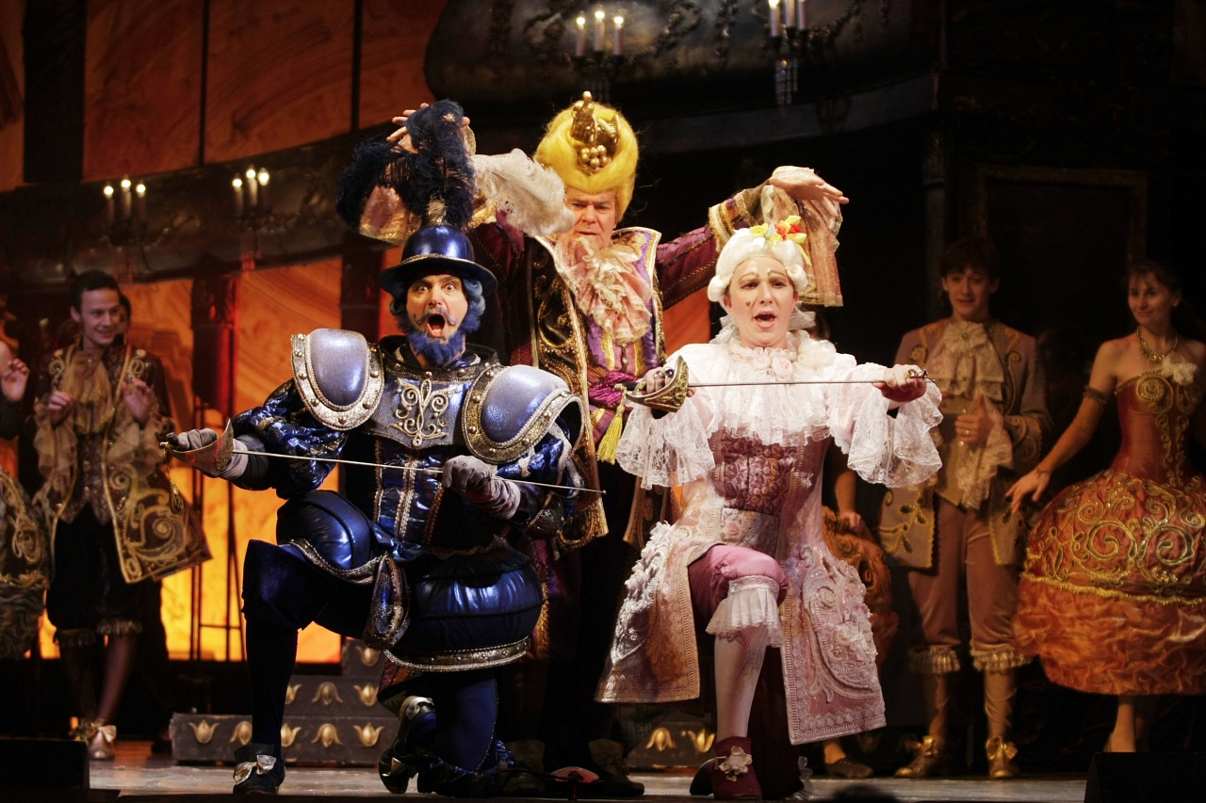

***
Москва. Театр юного зрителя.
«Жак Оффенбах, любовь и тру-ля-ля»

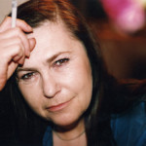  Режиссер  Гета Яновская | 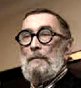  Художник  Сергей Бархин

Исполнители:

Жак Оффенбах | Е.Сармонт
Исаак Иуда Эбершт, его отец | И.Ясулович
Булотта, поселянка | В.Верберг
Синяя Борода, барон | А.Салимоненко
Флоретта, цветочница, позже, принцесса | А.Нестерова
Пастух, позже принц из соседней страны | Д.Супонин
Оскарина, лейб-медик короля | О.Демидова
Пополани, алхимик барона | И.Гордин
Королева | Н.Корчагина
Бобеш, король | П.Поймалов

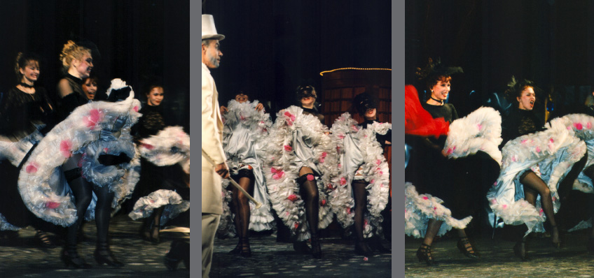

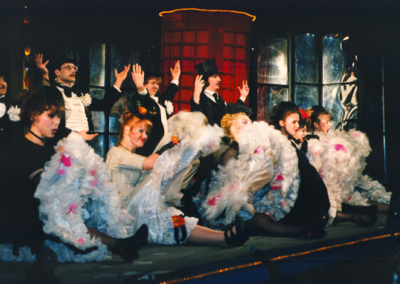

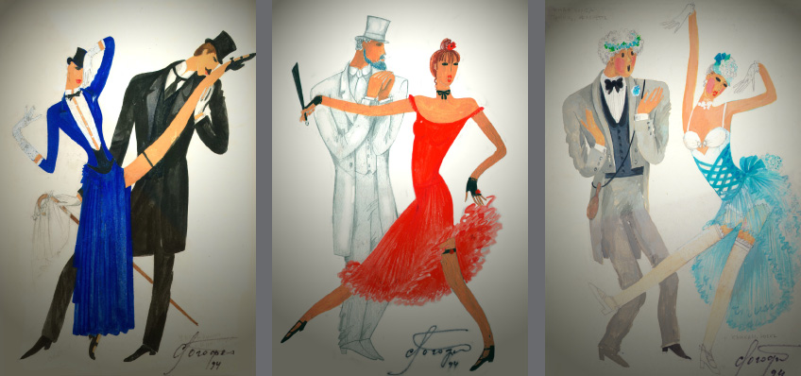
Эскиз С. Бархина. «Булотта и рыцарь Синяя борода»

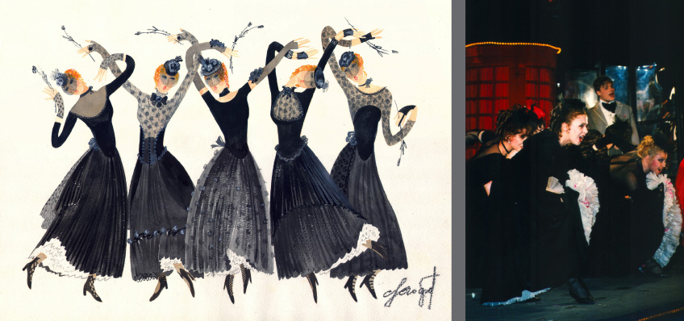
Эскиз С. Бархина. «Поселянки»

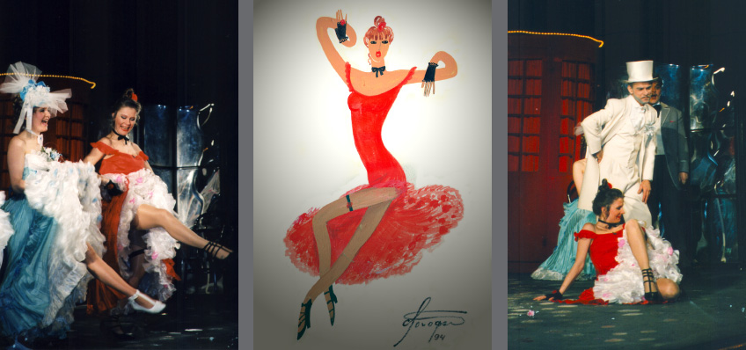
Эскиз С. Бархина. «Булотта»

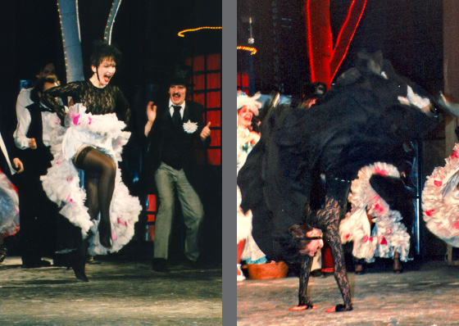 | 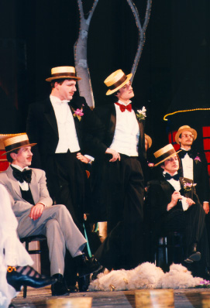

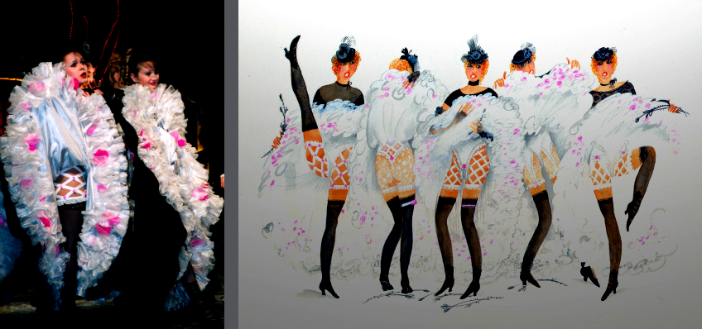
Эскиз С. Бархина. «Нижнее белье»

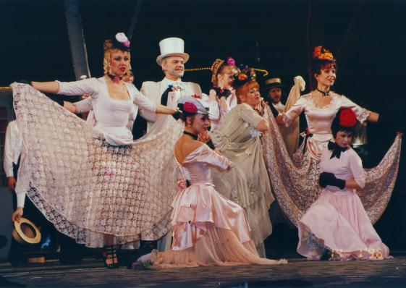

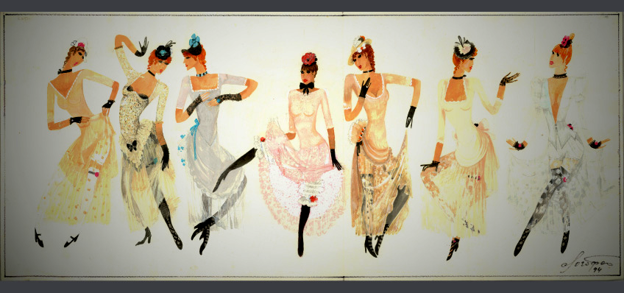
Эскиз С. Бархина. «Поселянки»

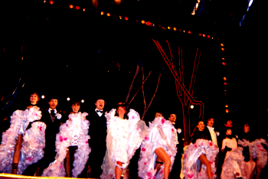

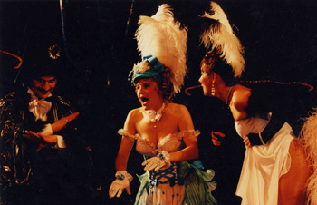 | 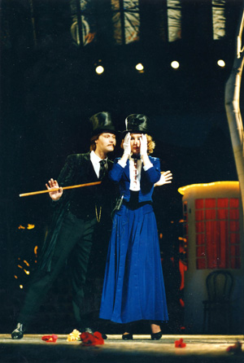

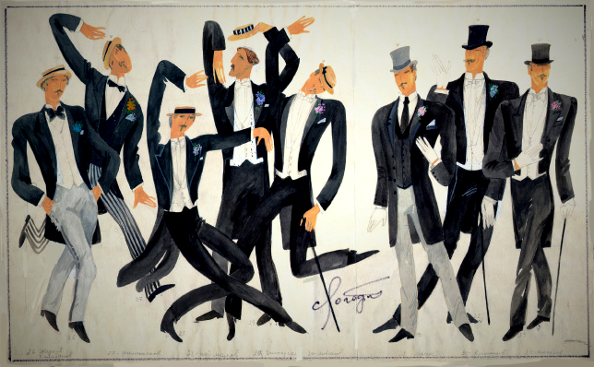
Эскиз С. Бархина. «Поселяне»

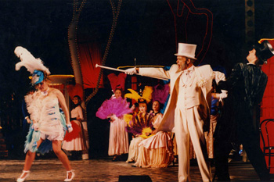

Другие постановки оперетты «Синяя борода»
с либретто Ю. Димитрина:

Саратов. Театр оперы и балета. 1974
Улан-Удэ. Театр оперы и балета. 1976
Магадан. Областной. муздрамтеатр. 1978
Железногорск. Музыкальный театр. 2013

